SEQUÊNCIA DIDÁTICA 1

CARDÁPIO EQUILIBRADO

Conteúdo
Cardápio equilibrado.

Objetivos
- Compreender o conceito de calorias dos alimentos.
- Identificar os alimentos que devem compor uma refeição equilibrada, considerando as necessidades individuais e as características dos grupos alimentares.
- Reconhecer que uma alimentação equilibrada é essencial para a manutenção da saúde do organismo.

Objeto de conhecimento e habilidade da BNCC – 3ª versão
A sequência didática trabalha com o objeto de conhecimento Hábitos alimentares, previsto na Base Nacional Comum Curricular. A habilidade aqui mobilizada é EF05CI08: Organizar um cardápio equilibrado com base nas características dos grupos alimentares (nutrientes e calorias) e nas necessidades individuais (atividades realizadas, idade, sexo etc.) para a manutenção da saúde do organismo.

Número de aulas
2 aulas (de 40 a 50 minutos cada).

Aula 1

Conteúdo específico
Caloria e qualidade nutricional dos alimentos.

Recursos didáticos
Páginas 102 e 103 do Livro do Estudante, lápis, rótulos de alimentos ultraprocessados de baixo teor calórico ou comercializados como “saudáveis”.

Encaminhamento
No primeiro momento da aula, pergunte aos alunos “O que é uma alimentação equilibrada?”, “Para ser saudável é importante que a alimentação seja equilibrada?”, “Quais alimentos vocês acham que devem ser incluídos no seu cardápio diário para se ter uma alimentação equilibrada?”, “Por que devemos ter uma alimentação equilibrada?”. É importante que eles compreendam que uma alimentação equilibrada e saudável deve conter diferentes nutrientes em quantidades balanceadas. Se julgar necessário, retome as principais funções dos lipídeos, carboidratos, proteínas, vitaminas e minerais no organismo e a classificação dos alimentos em: in natura, minimamente processados, processados e ultraprocessados, de acordo com seu grau de processamento.
Em seguida, leia com os alunos a página 102 do Livro do Estudante, que aborda o conceito de calorias dos alimentos. Ressalte que as necessidades calóricas variam entre as pessoas de acordo com diversos fatores, como idade, sexo e atividades físicas realizadas. Peça aos alunos que respondam à atividade 9 da página 102 do Livro do Estudante, em que terão de comparar as necessidades energéticas de duas pessoas diferentes e responder qual delas precisa ingerir mais quilocalorias por dia e depois explicar por que os gastos calóricos delas são diferentes.
No segundo momento da aula, explique aos alunos que, além da atenção com as calorias que devemos ingerir, precisamos estar atentos à qualidade dos alimentos consumidos. Exemplifique falando dos refrigerantes sem açúcar (chamados de “zero açúcar”), que, apesar de possuírem poucas quilocalorias, contém muitos aditivos químicos e conservantes que fazem mal à saúde quando consumidos em excesso.
Proponha, como atividade complementar, que analisem alguns rótulos de alimentos ultraprocessados considerados de baixo teor calórico ou comercializados como “saudáveis”. Distribua os rótulos a grupos com três alunos cada. Peça que respondam se consideram esses alimentos saudáveis e deem sugestões de opções melhores para substituí-los.
Após esse momento, leia com os alunos o texto da página 103 do Livro do Estudante, que apresenta hábitos importantes que devemos cultivar para cuidar de nossa alimentação, como optar por alimentos in natura ou minimamente processados; consumir alimentos variados; evitar o consumo de ultraprocessados; consumir óleos e gorduras de origem animal em pequenas quantidades, assim como o sal e o açúcar; realizar refeições em horários semelhantes todos os dias; comer devagar; mastigar bem os alimentos; prestar atenção à higiene pessoal, lavando as mãos antes das refeições e os alimentos antes de prepará-los; guardar os alimentos em locais adequados para a sua conservação; manter a cozinha sempre limpa; realizar as refeições em ambientes apropriados, se possível na presença de familiares e amigos; evitar assistir televisão e usar celular durante as refeições e beber a quantidade adequada de água durante o dia.
Para a aferição da aprendizagem dos alunos, observe e avalie as respostas apresentadas durante a realização da atividade complementar. Se julgar pertinente, peça aos alunos que produzam um cartaz explicando os malefícios do consumo de alimentos ultraprocessados. Exponha esses cartazes nos corredores da escola para que toda a comunidade escolar tenha acesso a essas informações.

Aula 2

Conteúdo específico
Cardápios equilibrados.

Recursos didáticos
Páginas 104, 105 e 159 do Livro do Estudante, lápis, cardápios de dietas prontas de revistas e páginas da internet.

Encaminhamento
Para a realização da atividade complementar desta aula, selecione previamente alguns cardápios de dietas disponíveis em revistas e páginas da internet, que proponham baixíssimo consumo calórico diário, restrição alimentar de um tipo de nutriente (geralmente são os carboidratos), períodos de jejum e outros cardápios de dietas consideradas da “moda”.
No primeiro momento da aula, pergunte: “Quais alimentos vocês costumam ingerir nas refeições diárias?”. Anote as respostas no quadro de giz separando as refeições em café da manhã, lanche da manhã, almoço, lanche da tarde, jantar e ceia noturna. Continue os questionamentos: “Vocês consideram suas refeições equilibradas? Por quê?”, “Vocês sabem se a quantidade de energia que elas fornecem é adequada para as atividades físicas que vocês praticam?”, “Existe um modelo único de refeição equilibrada que deve ser seguido por todas as pessoas?”.
Depois, peça aos alunos que façam a atividade proposta nas páginas 104 e 105 do Livro do Estudante. Nessa atividade, eles terão de se organizar em duplas e montar um cardápio equilibrado, considerando algumas cartas que estão na página 159. Essas cartas contêm informações nutricionais de alimentos para os alunos montarem refeições equilibradas para as seguintes situações: 1. Jantar para um adolescente que não pratica atividades físicas; 2. Almoço para um adolescente que pratica atividades físicas diárias. Depois, eles deverão classificar os alimentos das cartas em in natura, minimamente processados, processados e ultraprocessados e responder em qual categoria se enquadra a maioria dos alimentos usados para compor as refeições.
No segundo momento da aula, como atividade complementar, distribua as dietas previamente selecionadas para as duplas formadas na atividade anterior e proponha a elas que as analisem e respondam no caderno: “O cardápio apresentado é saudável? Por quê?”, “Uma mesma dieta pode ser aplicada para qualquer pessoa?”. É esperado que os alunos percebam que os cardápios apresentados não são saudáveis e que as dietas alimentares com restrições de nutrientes ou calorias devem ser prescritas considerando as necessidades individuais de cada pessoa, de preferência por um nutricionista. Ao final, peça que apresentem para o restante da turma o cardápio analisado, leiam suas respostas para as perguntas da atividade complementar e comentem suas principais conclusões.
A execução das atividades propostas favorece o desenvolvimento da habilidade EF05CI08, na qual os alunos devem ser capazes de organizar um cardápio equilibrado com base nas características dos grupos alimentares, como os nutrientes e as calorias, e nas necessidades individuais, como atividades realizadas, idade e sexo, para a manutenção da saúde do organismo.
Para a aferição da aprendizagem dos alunos, observe as respostas apresentadas para as perguntas da atividade complementar. Sugira também que elaborem uma refeição equilibrada considerando suas próprias necessidades individuais.

Atividades

1. Leia o texto a seguir e responda à questão.

Carlos tem uma doença chamada de hipertensão arterial, também conhecida com pressão alta. Essa doença não tem cura, mas pode ser controlada com medicamentos, atividades físicas e alimentação balanceada com pouco sal e gordura, por exemplo.

- Considerando as informações apresentadas, quais alimentos você indicaria para compor o almoço de Carlos?
____________________________________________________________________________
____________________________________________________________________________
____________________________________________________________________________

2. Circule os alimentos que você escolheria para montar uma refeição saudável.
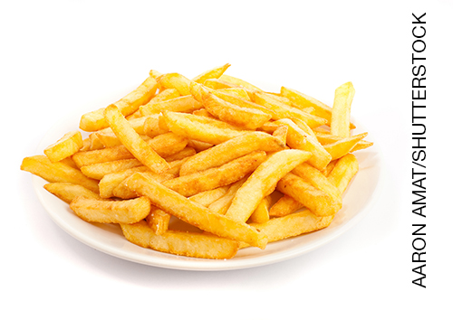 | 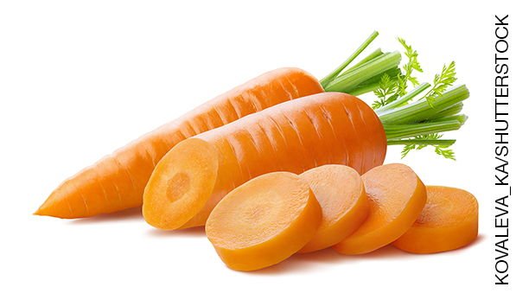 | 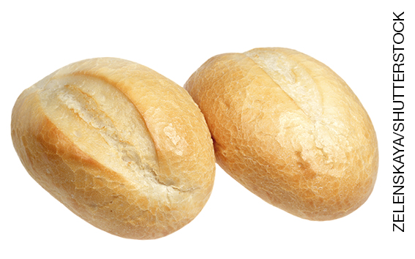
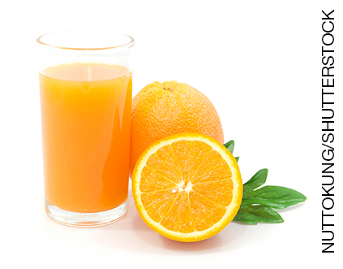 | 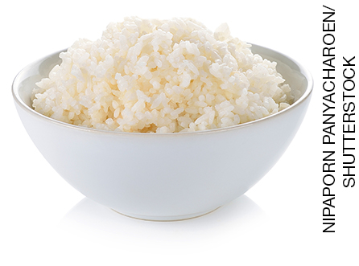 | 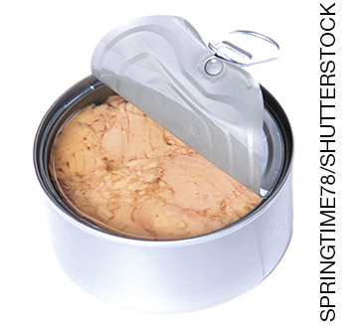
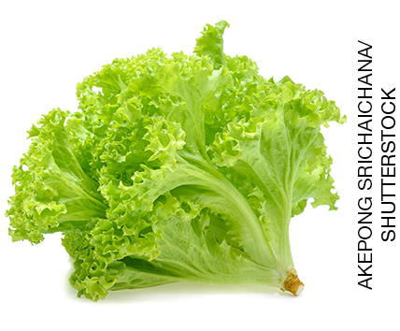 | 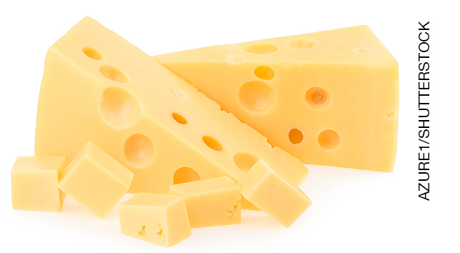 | 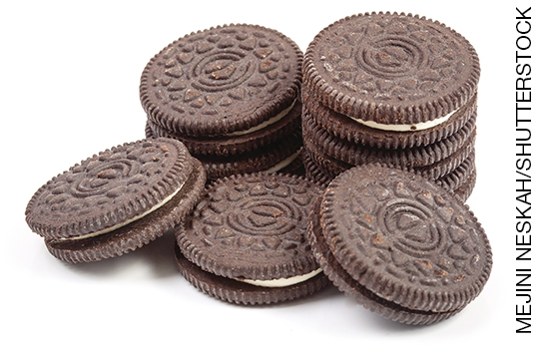
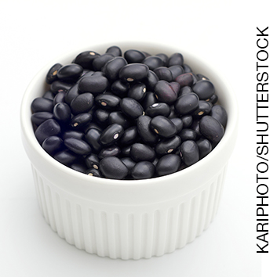 | 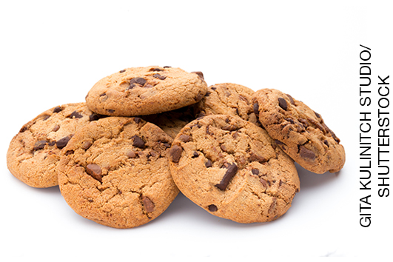 | 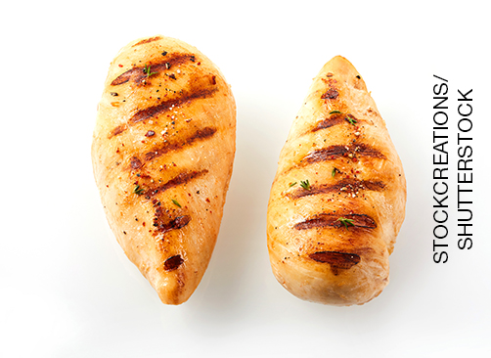

Respostas das atividades
1. Resposta pessoal. É esperado que os alunos indiquem alimentos in natura e minimamente processados com baixo teor de gorduras e sal.

2. Os alunos devem circular os alimentos in natura e minimamente processados, como alface, arroz, feijão, suco de laranja, frango e cenoura.

Autoavaliação

Marque um X de acordo com o que você aprendeu. | Sim | Mais ou menos | Não
1. Aprendi a identificar as calorias dos alimentos.
2. Reconheço que, além do valor energético dos alimentos, é necessário avaliar a qualidade nutricional deles.
3. Compreendo que as refeições devem ser equilibradas para que atendam às necessidades individuais de cada pessoa.
4. Sei selecionar alimentos que devem compor um cardápio equilibrado considerando minhas necessidades individuais.
5. Estou consciente de que uma alimentação equilibrada é essencial para a manutenção da saúde do organismo.

